Индивидуальный проект. Третий этап

Чемоданова А.А.

Содержание

# 1 Цель работы

Добавить к сайту данные о себе.

# 2 Задание

Список добавляемых данных: Список достижений. Добавить информацию о навыках (Skills). Добавить информацию об опыте (Experience). Добавить информацию о достижениях (Accomplishments). Сделать пост по прошедшей неделе. Добавить пост на тему: Язык разметки Markdown.

# 3 Теоретическое введение

Hugo - это генератор статичных сайтов, популярность которого быстро растет. Основанный на языке Go, Hugo создает сайт значительно быстрее, чем большинство других генераторов статических сайтов, включая Jekyll.

Мы продолжаем оформлять свой сайт.

# 4 Выполнение лабораторной работы

Для начала добавим информацию о своих навыках. (рис. 1).

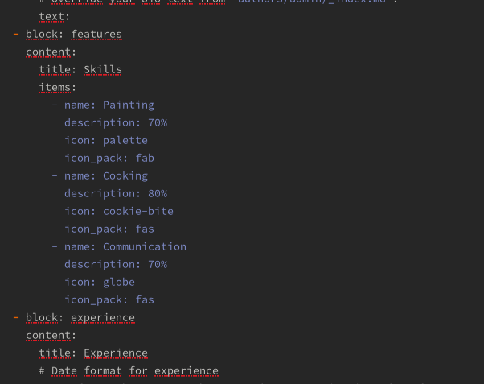

Figure 1: Измененная информация о навыках

Теперь изменим информацию о опыте. (рис. 2).

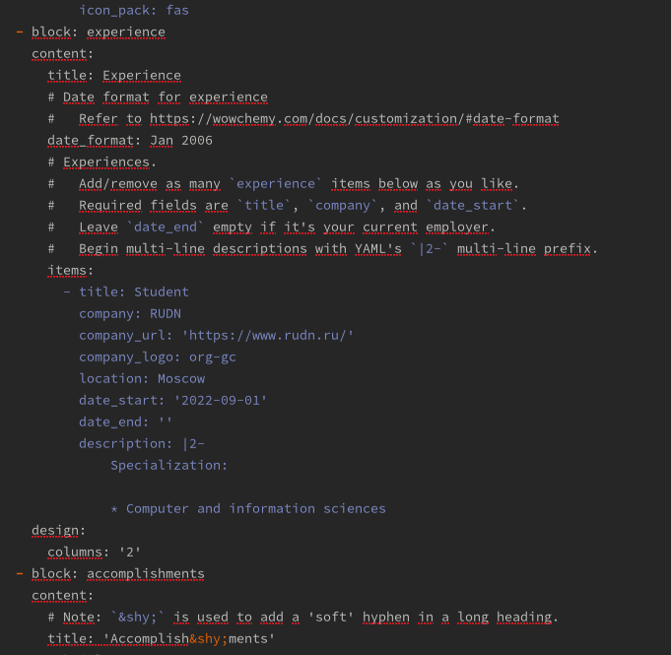

Figure 2: Измененная информация об опыте

И добавим информацию о достижениях. (рис. 3).

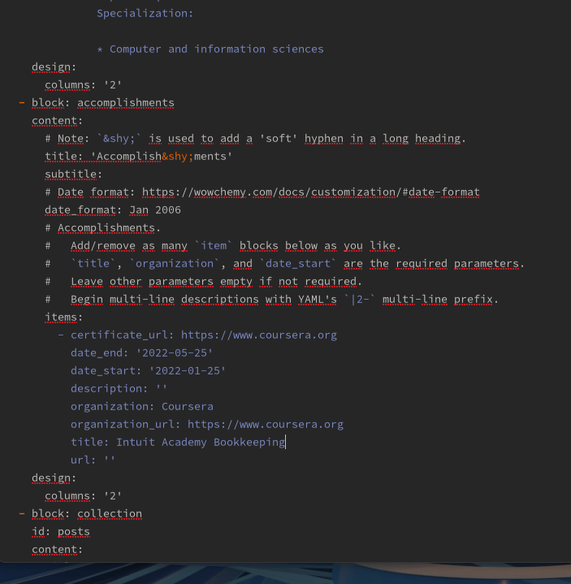

Figure 3: Измененная информация о достижениях

Добавим пост на тему: Язык разметки Markdown. (рис. 4).

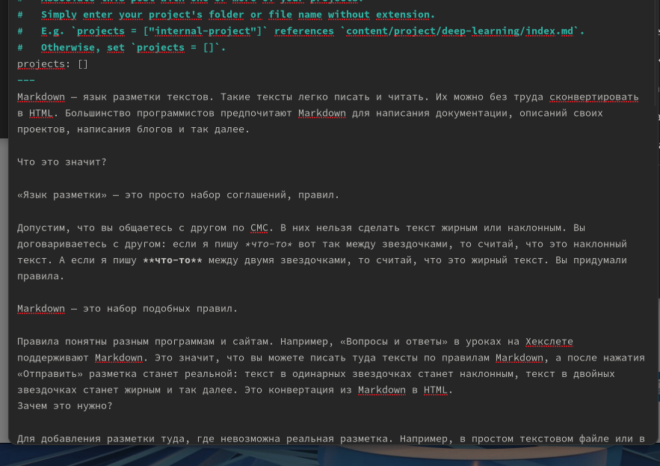

Figure 4: Пост на тему: Язык разметки Markdown.

Добавим пост по прошедшей неделе. (рис. 5).

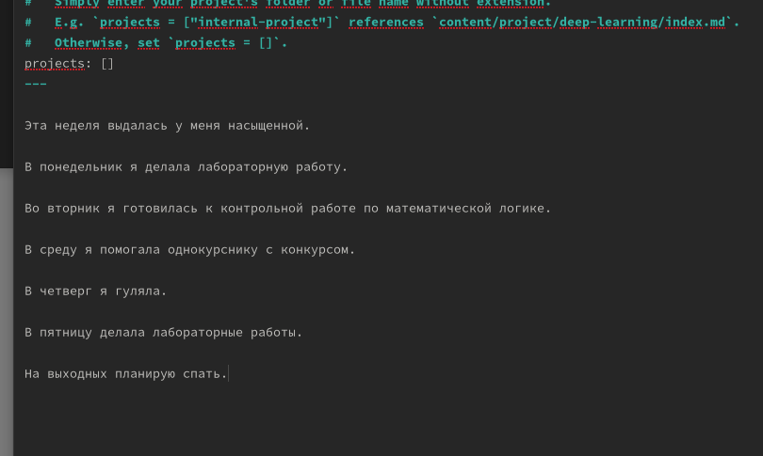

Figure 5: Пост по прошедшей неделе

Измененный сайт. (рис. 6).



Figure 6: Измененный сайт

# 5 Выводы

Мы добавили к сайту данные о себе.